贵州大学音乐学院召开2022级新生见面会暨
安全教育大会

2022年8月27日上午，音乐学院 2022级研究生、本科生见面会暨安全教育大会在学院一楼实验剧场举行。音乐学院党委书记范斌、院长穆维平、党委副书记张波、副院长青科、副院长宋扬出席会议。各系党政领导、各部门负责人、辅导员、新生班主任以及2022级全体本科生、硕士研究生共345名同学参加大会，会议由张波主持。

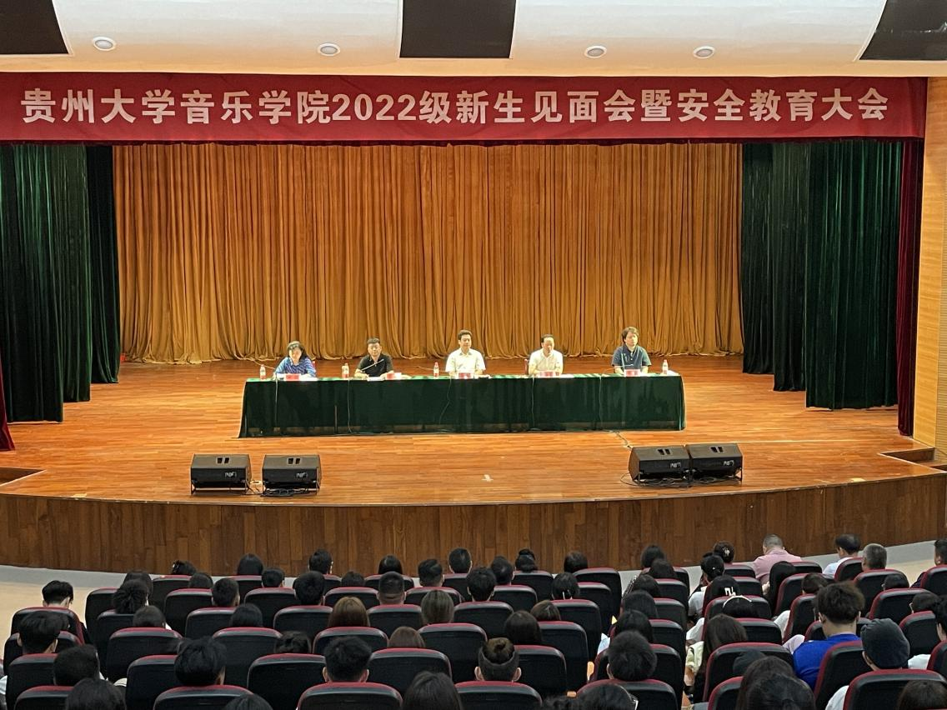
会议伊始，全体参会人员起立共同奏唱中华人民共和国国歌。根据会议安排，青科同志向2022级全体新同学介绍了学院师资队伍建设、人才培养、教学工作安排等情况；宋扬同志介绍了学院实验室建设及艺术实践等情况；张波同志介绍了新生军训相关工作安排，强调了安全纪律要求，他要求同学们一定要认真贯彻落实学校规章制度，把人身安全放在第一位。
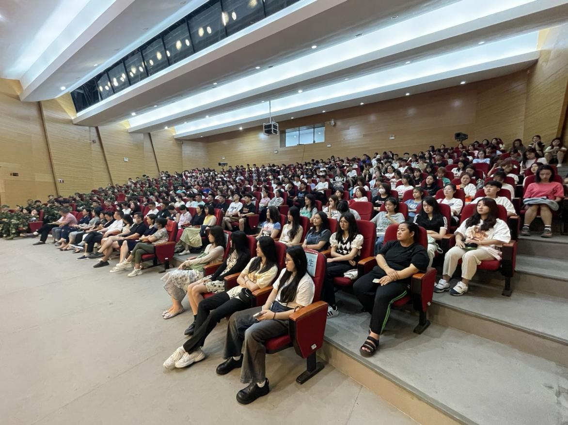
穆维平同志在讲话中对新同学们表示热烈欢迎，他说，值此贵州大学120周年校庆之际，广大新生同学应该勤学苦练，共庆辉煌。艺术源于生活，又高于生活。只有一双发现美的眼睛才能创作出更好的艺术作品。希望2022级新生心之所向、素履以往，新的起点上悦见下一场绚烂。
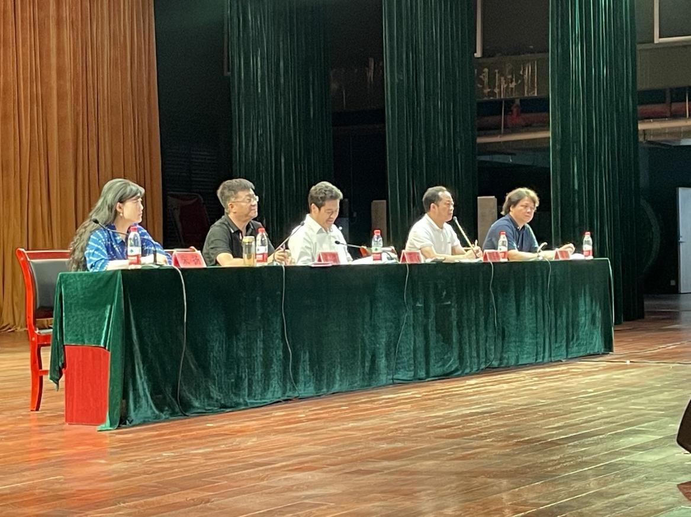
最后，范斌同志讲话。他说，2022年是我们国家进入全面建设社会主义现代化国家、向第二个百年奋斗目标进军新征程的重要一年，党的二十大也将于今年下半年在北京召开，这是党和国家政治生活中的一件大事。2022年9月8日是贵州大学建校120周年的喜庆日子，同学们能亲自见证贵州大学建校120周年庆典，同襄盛典，共谱华章，必将在你们的人生当中留下永久的美好记忆。他抛出了三个话题引发同学们的思考：如何让大学生活过的更有意义？如何面对初入大学的迷茫？如何规划好大学生涯？三个问题环环相扣，发人深省。紧接着他对新同学们提出了三点希望：一是做一个面对知识始终坚定求索的人；二是做一个面对迷茫坚持不忘初心的人；三是做一个面对未来拥有家国情怀的人。范斌同志的谆谆教诲深入人心，感人肺腑，他激励同学们传承音乐学院的文化根脉和品格基因，以一生真情投入、一辈子顽强奋斗展现靓丽色彩，让艺术人生在新时代祖国建设的大舞台上大放光彩，唱响民族复兴的时代最强音，以优异的成绩喜迎党的二十大胜利召开！

